Description
Descriptif de l'AP | Contrôle et aide à l’utilisation des ordinateurs à distance du service support hotline avec Veyon (maquette VirtualBox : VM Master et VM Slave sous Windows 11)
Durée estimée | 4 heures
Savoir-faire | Supervision de postes informatiques
Compétences | B1.1 - Gérer le patrimoine informatique  Mettre en place et vérifier les niveaux d'habilitation  B1.2 - Répondre aux incidents et aux demandes  Systèmes d’exploitation  B1.5 - Mettre à disposition des utilisateurs un service  Déployer un service
Contexte | CentreCall
Ressources | PC portables élèves, VirtualBox, ISO Windows 11 Éducation, Veyon, Internet

Nom de l’élève :

Vous venez d'être embauché à la DSI de CentreCall en tant que technicien chargé du support et du parc informatique.

Les personnes en charge du service support hotline de l’entreprise CentreCall veulent mettre en place un outil d’aide à l’utilisation des ordinateurs et de supervision dans le but d’encadrer le travail de l’équipe. La DSI a présélectionné la solution libre et gratuite Veyon. Avant tout déploiement en production, elle vous demande de valider cette solution sur une maquette composée de deux machines virtuelles VirtualBox sous Windows 11 : un poste superviseur (VM Master) et un poste hotliner (VM Slave). Les fonctionnalités attendues sont les suivantes :
- Affichage en temps réel des écrans hotliners sur le poste superviseur
- Gel (verrouillage) des écrans
- Envoi de messages aux hotliners
- Arrêt/redémarrage des ordinateurs
- Capture des écrans des postes hotliners
- Prise de contrôle à distance d’un poste
- Exécution d’une application à distance
- Affichage de l’écran superviseur vers les écrans hotliners
- Transfert de fichiers vers les postes hotliners

Voici les spécifications techniques attendues :

- 1 poste superviseur (VM Master) : une machine virtuelle VirtualBox avec Windows 11 comme système d’exploitation, sur laquelle seront installés les composants Veyon Master et Veyon Service

- 1 poste hotliner (VM Slave) : une machine virtuelle VirtualBox avec Windows 11 comme système d’exploitation, sur laquelle sera installé uniquement le composant Veyon Service

- Les deux machines virtuelles sont hébergées sur le même PC et communiquent uniquement entre elles au travers d’un réseau interne VirtualBox dédié à la maquette (isolé du réseau du campus et d’Internet)

Vous devrez rendre ce document complété et agrémenté de captures d’écran pour justifier vos réponses.

 | Travail à réaliser
1. | La DSI a présélectionné la solution Veyon. Étude comparative sous forme de tableau entre Veyon et au moins 2 autres outils gratuits de supervision de postes (fonctionnalités couvertes, licence, systèmes d’exploitation supportés, architecture). Justifier en quoi Veyon répond aux besoins exprimés.
  Critère | Veyon | Epoptes | RustDesk
  Fonctionnalités couvertes | Supervision simultanée des écrans, prise de contrôle, diffusion de l’écran du professeur, verrouillage et gestion des salles | Visualisation des écrans, prise de contrôle, diffusion de l’écran du professeur et gestion des postes Linux | Prise de contrôle à distance, partage d’écran et transfert de fichiers, principalement pour le dépannage
  Licence | Gratuit et open source | Gratuit et open source | Client open source ; serveur OSS auto-hébergeable gratuitement. Des fonctions avancées sont payantes avec Server Pro.
  Systèmes d’exploitation supportés | Windows et Linux | Principalement Linux | Windows, Linux et macOS, ainsi que des clients mobiles. La prise de contrôle à distance n'est pas disponible dans tous les sens sur toutes les plateformes
  Architecture | Architecture client-maître : un poste enseignant utilise Veyon Master pour superviser les postes équipés du service Veyon | Architecture client-serveur adaptée à un réseau local Linux, avec une application de supervision côté enseignant | Architecture de bureau à distance utilisant des clients et, selon la configuration, des serveurs d'identification et de relais auto-hébergés ou publics
2. | Préparation de la maquette en réseau interne VirtualBox à l’aide du document 1 :  Nom du réseau interne : IntVeyon  Plan d’adressage : 192.168.50.0/24  DHCP : aucun (adressage IP statique)  Passerelle et accès Internet : aucun (réseau isolé)  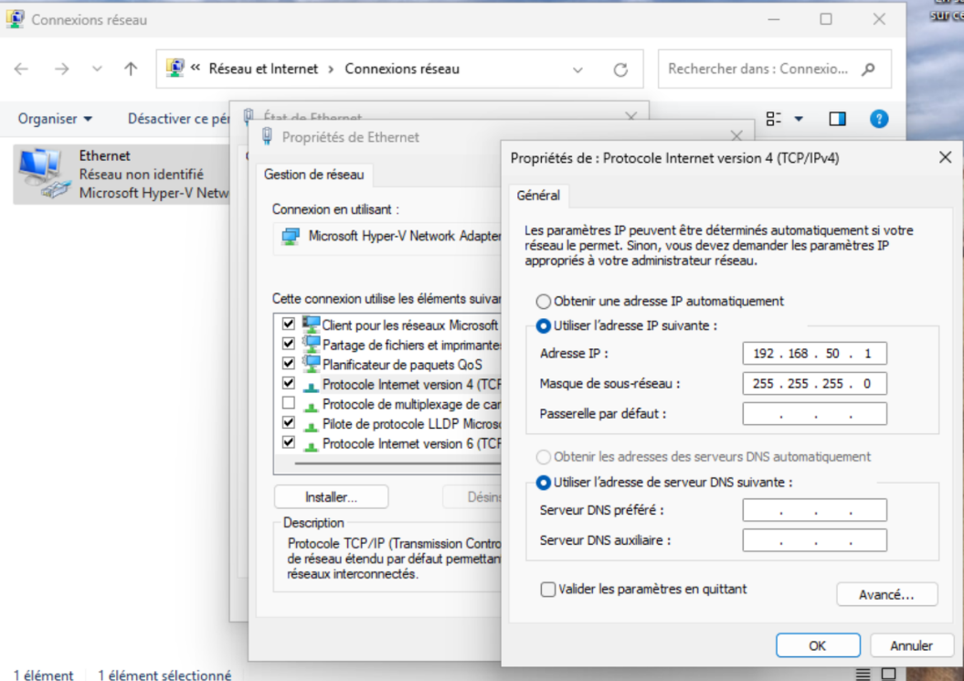  Le réseau interne n’ayant pas d’accès à Internet, télécharger au préalable sur le PC hôte l’installeur Windows 64 bits de Veyon dans le dossier C:\PartageVeyon, qui sera partagé avec les deux machines virtuelles.
3. | Création et configuration de la machine virtuelle Master sous VirtualBox (Windows 11, carte réseau en mode « Réseau interne » connectée au réseau IntVeyon, dossier partagé PartageVeyon). Il est possible d’utiliser une machine virtuelle Windows 11 existante et de la cloner.  Utilisation de Hyper-V J’abandone VirtualbBox :  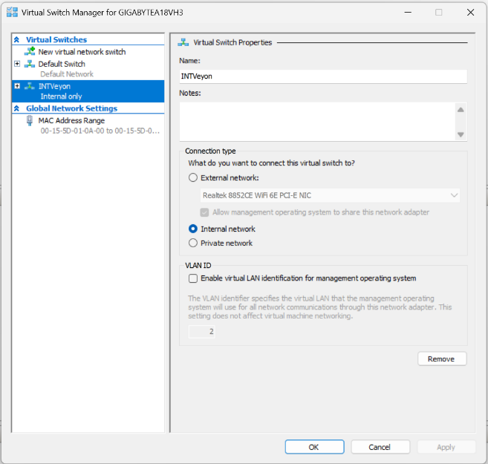
4. | Paramétrage de l’adresse IP statique de la carte réseau de votre machine virtuelle Master :  Hostname : W11 - Master  Adresse IP : 192.168.50.1  Masque de sous-réseau : 255.255.255.0  Passerelle : vide (réseau interne isolé, sans routeur)  DNS primaire : vide  DNS secondaire : vide  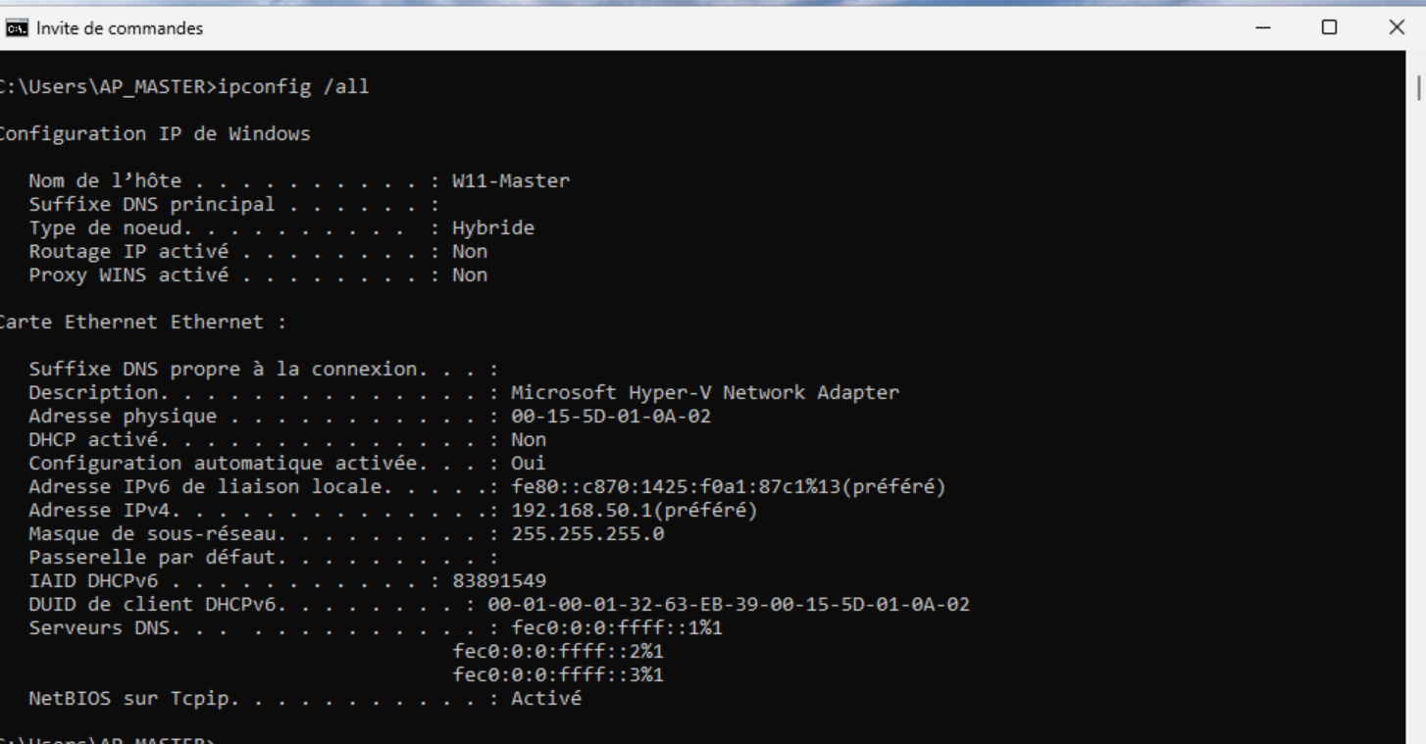  X = Numéro de groupe
5. | Création de la machine virtuelle Slave par clonage intégral de la machine virtuelle Master, avant toute installation de Veyon (génération de nouvelles adresses MAC, renommage du poste).  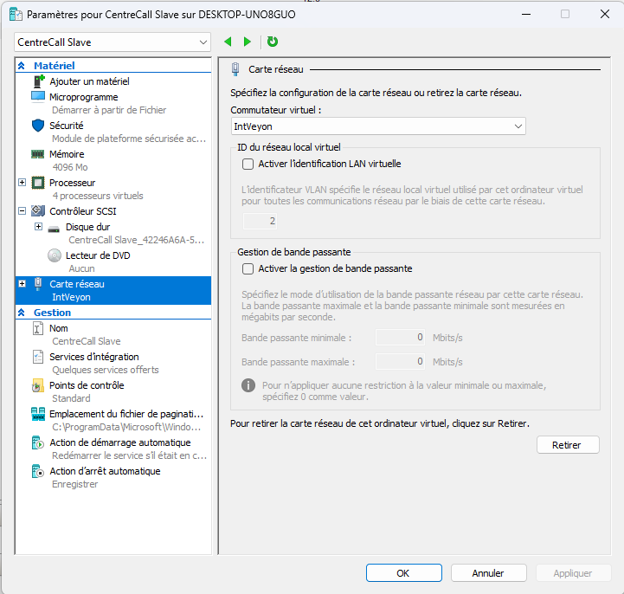
6. | Paramétrage de l’adresse IP statique de la carte réseau de votre machine virtuelle Slave :  Hostname : W11-Slave  Adresse IP : 192.168.50.2  Masque de sous-réseau : 255.255.255.0  Passerelle : vide (réseau interne isolé, sans routeur)  DNS primaire : vide  DNS secondaire : vide  X = Numéro de groupe  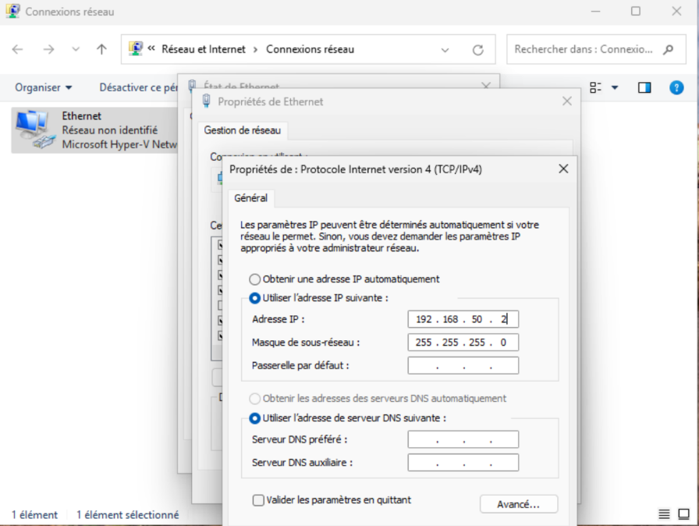  Test de communication réseau entre les deux machines virtuelles à ce stade (ping dans les deux sens)  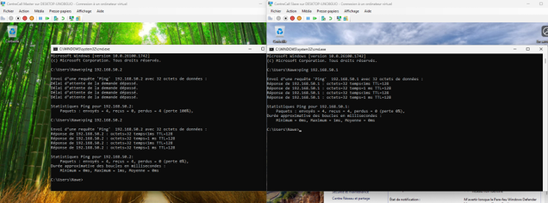
7. | Installation de Veyon à, à partir de l’installeur déposé dans le dossier partagé :  - VM Master : composants Veyon Service et Veyon Master  - VM Slave : composant Veyon Service uniquement  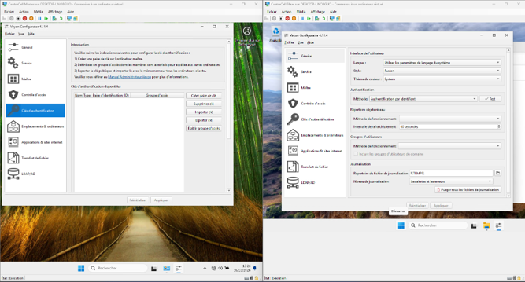
8. | Configuration de Veyon :  - Authentification par fichier de clé : génération de la paire de clés sur la VM Master, export de la clé publique dans le dossier partagé puis import sur la VM Slave  - Création de la salle Hotline et ajout de la VM Slave dans les salles et ordinateurs de la VM Master  - Vérification du service Veyon et relevé des ports réseau utilisés  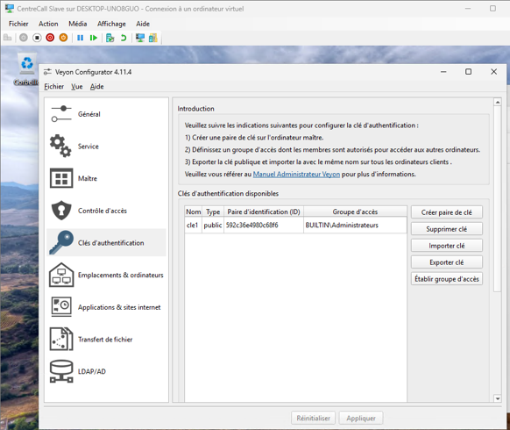
9. | Tests, essais et validation depuis la VM Master de l’ensemble des fonctionnalités attendues (une capture d’écran par fonctionnalité, en indiquant la fonction Veyon utilisée)

